

**IOP 电子期刊数据库资源介绍**

# 一、 IOP 出版社简介：

英国物理学会(IOP)成立于 1873 年，现在全球范围内拥有五万多名会员。 英国物理学会出版社(IOP Publishing)是完全隶属于学会的世界领先的物理及相关领域的

科技出版机构。IOP出版社不仅出版自己的期刊也出版一些世界知名的学协会期刊，如中国 物理学会、欧洲物理学会、德国物理学会、欧洲光学学会、国际计量局、放射保护学会、医 学物理和工程学会、美国天文学会、日本应用物理学会、美国电化学会、中科院等离子所和 中国力学学会、意大利里雅斯特国际高级研究生院、中科院理论物理所、中国天文学会和国 家天文台等。

# 二、 IOP 电子期刊介绍：

目前 IOP 出版社共出版 100 余种学术期刊，其中除新刊和会议录以外几乎全部的 IOP 期 刊均被 SCI 收录，40 余种期刊的影响因子大于 2，具有极高的学术价值。

出版学科包括：应用物理，计算机科学，凝聚态和材料科学，物理总论，高能和核能物 理，数学和应用数学、数学物理，测量科学和传感器，医学和生物学，光学、原子和分子物 理，物理教育学，等离子物理、天文学等。

# 三、 IOP 编辑服务介绍:

为了更好的服务于科研人员，全球领先的物理及工程领域学术出版社 IOP Publishing 现 已与编辑领域翘楚意德辑 Editage 合作，推出了 IOP 编辑服务, 向作者提供包括英文编校、 润色、翻译、重复检查以及技术审查在内的多种文稿准备服务。

IOP 编辑服务将被提供给所有研究人员，并不仅限于某种期刊，我们根据服务内容和时 间提供了一系列的定价选项，作者可以根据需求进行挑选。

更多信息请查看 <http://cn.editing.iopscience.iop.org/>

# 四、 IOPscience 使用指南

**1.** IOPscience 简介

IOPscience 是 IOP 出版社的综合内容平台，专门刊载 IOP 出版的全部内容，包括 100余种学术期刊，科普杂志 Physics world，以及电子书的全部内容。

**2.** 主页和搜索

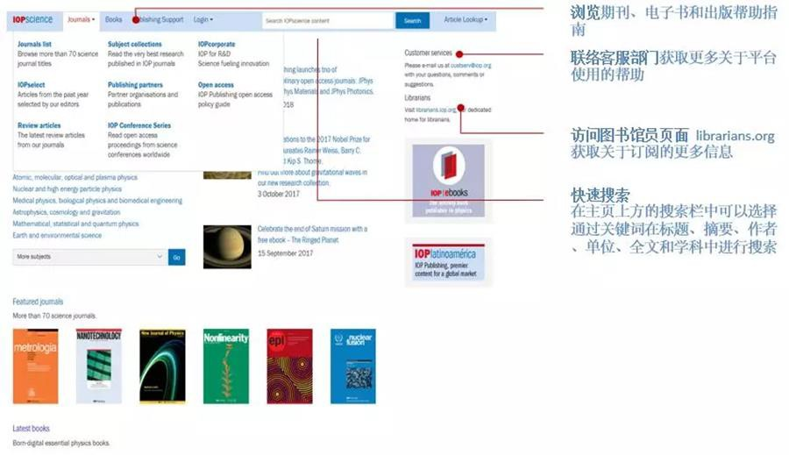

这是 IOPscience 的主页，读者可以通过点击页面左上方的 Journal 或 Books 来浏览目前出版 的期刊和电子书内容, 或查看出版帮助指南。 快速搜索栏被设置在页面的上方，这里可以用关键词对论文的标题、摘要、作者、单位、全 文和学科进行检索。如果希望选择特定的期刊，可以点击旁边的 Article lookup 按钮。 此外 读者还可以找到 IOP 客服部门的联络方式和图书馆员的专有链接，方便在遇到问题的时候与 IOP 联络。

**3.** 检索结果与二次检索

在 IOP 的检索结果页面，如果读者希望对出版时间、期刊、图书、作者或出版类型加以限制， 可以勾选页面左侧的复选框。相应的检索结果会出现在页面上方，读者可以通过相关性和时 效性对搜索结果进行排序，并可以设置邮件提醒和 RSS 提醒。

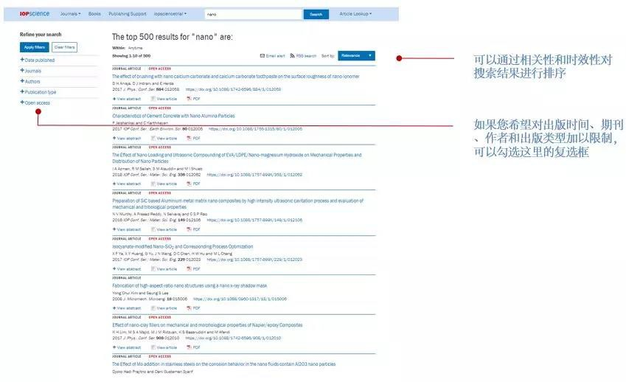

1. Subject Collections 学科选集

IOP 将出版内容按照学科进行了汇总，包含研究新闻、热点评论、学科综述、精选论文、作 者资源、近期会议资讯、相关期刊、电子书以及包含视频摘要和作者采访在内的多媒体内容 等，帮助读者更加全面地了解学科的发展。

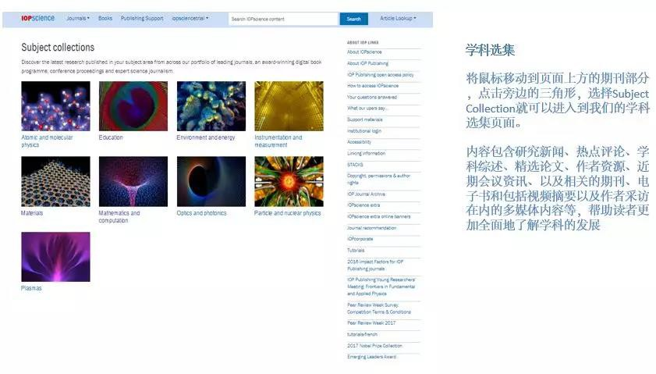

1. 期刊页面

在期刊首页中，读者可以查看期刊的内容，范围、研究新闻、高引用的论文、insights 和视 频摘要等信息。在侧边栏还可以查看期刊的编委名单、投稿要求、Author Benefits、 版权信 息以及论文集锦和特刊等。读者可以通过页面下方的论文推荐来查看论文，也可以使用 volume listing 点击特定的卷期来浏览期刊的内容。

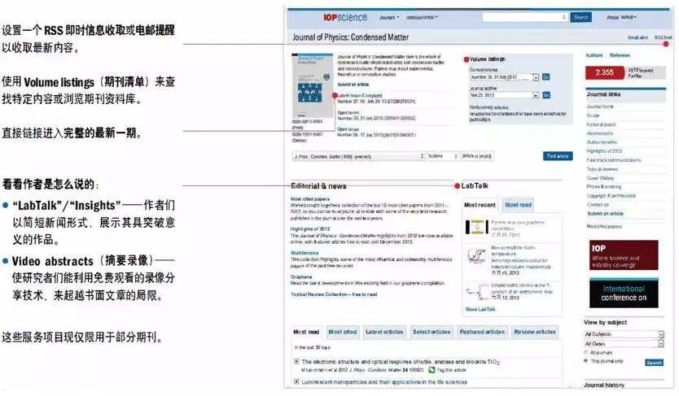

**7.** 论文页面

在论文页面点击 PDF 按钮就可以下载全文。为了衡量论文的影响力，IOP 自 2013 年起引入 了 Altmetric 来监测论文的使用情况，包括下载量、引用量、分享数量以及评论情况。 Mathjax 是物理学出版中一项非常实用并重要的功能。很多出版社的公式都是以图片的形式 存在的，mathjax 可以使以 XML 编码的形式存在，并可以被直接导入到 Word 和 Latex 中。侧边栏的部分列出了与此研究相关的综述论文，以便读者可以深入地了解该领域的发展趋势。

## 8. Publishing Support

为了进一步帮助研究人员，IOP 还制作了出版支持页面。无论作者、审稿人还是会议主办方，

IOP 都提供了丰富的信息，为作者的出版流程保驾护航。

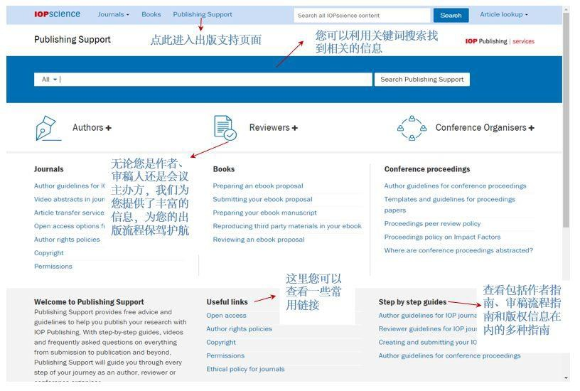

扫描下方二维码直接进入 IOPscience查看 IOP 出版社的丰富研究资源。



### 六、 联络我们

如对 IOP 的内容平台有任何疑问，下方请查看 IOP 的主要联络方式与社交媒体。

IOP 内容平台：https://iopscience.iop.org IOP 咨询邮箱：[china@ioppublishing.org](mailto:china@ioppublishing.org) IOP 官方微博：IOP 中国

IOP 官方微信：IOPP

IOP 中国网站：https://china.ioppublishing.org

**附录：DRAA 组团期刊（2023 年）**

|  |  |  |  |  |
| --- | --- | --- | --- | --- |
| **No.** | **Titles** | **E-ISSN** | **Start year** | **End Year** |
| **1** | **2D Materials** | **2053-1583** | **2014** | **2023** |
| **2** | **Advances in Natural Sciences: Nanoscience and Nanotechnology\*\*** | **2043-6262** | **2013** | **2023** |
| **3** | **The Astronomical Journal \*** | **1538-3881** | **1998** | **2023** |
| **4** | **The Astrophysical Journal \*** | **1538-4357** | **1995** | **2023** |
| **5** | **The Astrophysical Journal Letters \*** | **2041-8213** | **2010** | **2023** |
| **6** | **The Astrophysical Supplement Series \*** | **1538-4365** | **1996** | **2023** |
| **7** | **Applied Physics Express** | **1882-0786** | **2008** | **2023** |
| **8** | **Bioinspiration and Biomimetics** | **1748-3190** | **2013** | **2023** |
| **9** | **Biomedical Materials** | **1748-605X** | **2013** | **2023** |
| **10** | **Biomedical Physics & Engineering Express** | **2057-1976** | **2015** | **2023** |
| **11** | **Chinese Physics B** | **2058-3834** | **2013** | **2023** |
| **12** | **Chinese Physics C** | **2058-6132** | **2013** | **2023** |
| **13** | **Chinese Physics Letters** | **1741-3540** | **2013** | **2023** |
| **14** | **Classical and Quantum Gravity** | **1361-6382** | **2013** | **2023** |
| **15** | **Communications in Theoretical Physics** | **1572-9494** | **2013** | **2023** |
| **16** | **ECS Advances \*** | **2754-2734** | **2022** | **2023** |
| **17** | **ECS Sensors Plus \*** | **2754-2726** | **2022** | **2023** |
| **18** | **Electronic Structure** | **2516-1075** | **2019** | **2023** |
| **19** | **Environmental Research Communications \*** | **2515-7620** | **2018** | **2023** |
| **20** | **Environmental Research: Climate \*** | **2752-5295** | **2022** | **2023** |
| **21** | **Environmental Research Letters \*** | **1748-9326** | **2006** | **2023** |
| **22** | **Environmental Research: Ecology \*** | **2752-664X** | **2022** | **2023** |
| **23** | **Environmental Research: Health \*** | **2752-5309** | **2022** | **2023** |
| **24** | **Environmental Research: Infrastructure and Sustainability \*** | **2634-4505** | **2021** | **2023** |
| **25** | **European Journal of Physics** | **1361-6404** | **2013** | **2023** |
| **26** | **Flexible and Printed Electronics** | **2058-8585** | **2016** | **2023** |
| **27** | **Functional Composites and Structures** | **2631-6331** | **2019** | **2023** |
| **28** | **International Journal of Extreme Manufacturing \*** | **2631-7990** | **2019** | **2023** |
| **29** | **Inverse Problems** | **1361-6420** | **2013** | **2023** |
| **30** | **IOP Conference Series: Earth and Environmental Science \*** | **1755-1315** | **2008** | **2023** |
| **31** | **IOP Conference Series: Materials Science and Engineering \*** | **1757-899X** | **2009** | **2023** |
| **32** | **IOP SciNotes \*** | **2633-1357** | **2020** | **2023** |
| **33** | **Japanese Journal of Applied Physics** | **1347-4065** | **1962** | **2023** |
| **34** | **Journal of Micromechanics and Microengineering** | **1361-6439** | **2013** | **2023** |
| **35** | **Journal of Neural Engineering** | **1741-2552** | **2013** | **2023** |
| **36** | **Journal of Optics** | **2040-8986** | **2013** | **2023** |
| **37** | **Journal of Physics A: Mathematical and Theoretical (from 2007)** | **1751-8121** | **2013** | **2023** |
| **38** | **Journal of Physics B: Atomic, Molecular and Optical Physics (from 1988)** | **1361-6455** | **2013** | **2023** |
| **39** | **Journal of Physics Communications \*** | **2399-6528** | **2017** | **2023** |
| **40** | **Journal of Physics D: Applied Physics** | **1361-6463** | **2013** | **2023** |
| **41** | **Journal of Physics G: Nuclear and Particle Physics** | **1361-6471** | **2013** | **2023** |
| **42** | **Journal of Physics: Complexity \*** | **2632-072X** | **2019** | **2023** |
| **43** | **Journal of Physics: Condensed Matter (from 1989)** | **1361-648X** | **2013** | **2023** |
| **44** | **Journal of Physics: Conference Series \*** | **1742-6596** | **2004** | **2023** |
| **45** | **Journal of Physics: Energy \*** | **2515-7655** | **2018** | **2023** |
| **46** | **Journal of Physics: Materials \*** | **2515-7639** | **2018** | **2023** |
| **47** | **Journal of Physics: Photonics \*** | **2515-7647** | **2018** | **2023** |
| **48** | **Journal of Radiological Protection** | **1361-6498** | **2013** | **2023** |
| **49** | **Journal of Semiconductors** | **2058-6140** | **2013** | **2023** |
| **50** | **Laser Physics** | **1555-6611** | **2013** | **2023** |
| **51** | **Laser Physics Letters** | **1612-202X** | **2013** | **2023** |
| **52** | **Materials Futures \*** | **2752-5724** | **2022** | **2023** |
| **53** | **Machine Learning: Science and Technology \*** | **2632-2153** | **2019** | **2023** |
| **54** | **Materials for Quantum Technology \*** | **2633-4356** | **2020** | **2023** |
| **55** | **Materials Research Express\*\*\*** | **2053-1591** | **2014** | **2023** |
| **56** | **Measurement Science and Technology** | **1361-6501** | **2013** | **2023** |
| **57** | **Methods and Applications in Fluorescence** | **2050-6120** | **2013** | **2023** |
| **58** | **Metrologia** | **1681-7575** | **2013** | **2023** |
| **59** | **Modelling and Simulation in Materials Science and Engineering** | **1361-651X** | **2013** | **2023** |
| **60** | **Nano Express \*** | **2632-959X** | **2020** | **2023** |
| **61** | **Nano Futures** | **2399-1984** | **2013** | **2023** |
| **62** | **Nanotechnology** | **1361-6528** | **2013** | **2023** |
| **63** | **Neuromorphic Computing and Engineering \*** | **2634-4386** | **2021** | **2023** |
| **64** | **New Journal of Physics \*** | **1367-2630** | **1998** | **2023** |
| **65** | **Nonlinearity** | **1361-6544** | **2013** | **2023** |
| **66** | **Nuclear Fusion \*\*\*\*** | **1741-4326** | **2013** | **2023** |
| **67** | **Physical Biology** | **1478-3975** | **2013** | **2023** |
| **68** | **Physics Education** | **1361-6552** | **2013** | **2023** |
| **69** | **Physics in Medicine & Biology** | **1361-6560** | **2013** | **2023** |
| **70** | **Physics World** | **2058-7058** | **2013** | **2023** |
| **71** | **Physiological Measurement** | **1361-6579** | **2013** | **2023** |
| **72** | **Plasma Physics and Controlled Fusion** | **1361-6587** | **2013** | **2023** |
| **73** | **Plasma Science and Technology** | **2058-6272** | **2013** | **2023** |
| **74** | **Plasma Sources Science and Technology** | **1361-6595** | **2013** | **2023** |
| **75** | **Progress in Biomedical Engineering** | **2516-1091** | **2018** | **2023** |
| **76** | **Progress in Energy** | **2516-1083** | **2018** | **2023** |
| **77** | **Publications of the Astronomical Society of the Pacific** | **1538-3873** | **1889** | **2023** |
| **78** | **Quantum Science and Technology** | **2058-9565** | **2016** | **2023** |
| **79** | **Reports on Progress in Physics** | **1361-6633** | **2013** | **2023** |
| **80** | **Research in Astronomy and Astrophysics** | **2397-6209** | **2009** | **2023** |
| Formerly Chinese Journal of Astronomy and Astrophysics | - | 2001 | 2008 |
| **81** | **Semiconductor Science and Technology** | **1361-6641** | **2013** | **2023** |
| **82** | **Smart Materials and Structures** | **1361-665X** | **2013** | **2023** |
| **83** | **Superconductor Science and Technology** | **1361-6668** | **2013** | **2023** |
| **84** | **Surface Topography: Metrology and Properties** | **2051-672X** | **2013** | **2023** |
| **85** | **The Planetary Science Journal \*** | **2632-3338** | **2019** | **2023** |
|  | |  |  |  |
|  | |  |  |  |
|  | |  |  |  |
|  | |  |  |  |
| * **Open Access Journals – Members will access the full year ranges for these titles** | | | | | |
| **\*\* Content from 2010 – 2018 is Published on a Gold Open Access basis, content from 2019 onwards is published on subscription basis.** | | | | | |
| *** **Content from 2014 – 2019 is published on subscription basis, content from 2020 onwards is published on a Gold Open Access basis.** | | | | | |
| **** **Content from 1960 - 2022 is published on subscription basis, content from 2023 onwards is published on a Gold Open Access basis.** | | | | | |